 | Международный союз электросвязи  Бюро стандартизации электросвязи
 |  | Женева, 28 апреля 2022 года
Осн.: | Исправление 2 к  Коллективному письму 1/2 БСЭ  SG2/RC | – Администрациям Государств – Членов Союза  – Членам Сектора МСЭ-Т  – Ассоциированным членам МСЭ-Т, участвующим в работе 2-й Исследовательской комиссии  – Академическим организациям − Членам МСЭ
Тел.:  Факс:  Эл. почта:  Веб-страница: | +41 22 730 5415  +41 22 730 5853  tsbsg2@itu.int  www.itu.int/go/tsg2

Предмет: | Собрание 2-й Исследовательской комиссии, Женева, 16–20 мая 2022 года: продление предельного срока представления вкладов
Уважаемая госпожа,
уважаемый господин,
Просьба принять к сведению, что в связи с переносом срока начала данного собрания 2-й Исследовательской комиссии (Женева, 16–20 мая 2022 г.) и в соответствии с пунктом 3.2.5 Рекомендации МСЭ-T A.1 (2019 г.) предельный срок представления вкладов для собрания был продлен до вторника, 3 мая 2022 года, 23 час. 59 мин. (женевское время).
Желаю вам плодотворного и приятного собрания.
С уважением,  (подпись)  Чхе Суб Ли  Директор Бюро  стандартизации электросвязи | 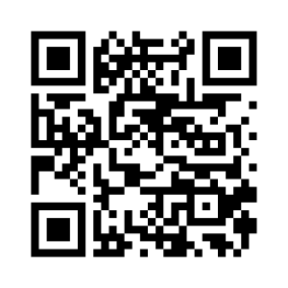ИК2 МСЭ-T
 | Последняя информация о собрании

